PARTE 1: CASO DEL BANCO (FUNDAMENTOS DE BASES DE DATOS, Abraham Silberschatz)
Basandote en el modelo relacional visto en clase para el caso del banco, vas a realizar los siguientes comandos para realizar consultas básicas, borrados y actualizaciones usando solo una tabla. Copia en un pantallazo el / los comandos a realizar y el resultado del comando. Se aconseja el uso del workbench:
- Muestra el contenido de todas las tuplas de la tabla empleado.
- En esa misma tabla, muestra el contenido pero con los atributos renombrados (es decir con alias) de esta manera:
id_empleado a ie
nombre_empleado a ne
numero_telefono a nt
fecha_contratación a fc

- Muestra cuantas tuplas tiene la tabla empleados.
- Muestra las tuplas de la tabla empleados, que tienen valores nulos en el atributo número_telefono.
- Muestra las tuplas de la tabla empleados, que tienen valores no nulos en el atributo número_telefono.
- Modifica el valor de numero_telefono a 616741711 en todas las tuplas de empleado.
Nota: para realizar updates y deletes sobre tablas con claves foráneas sin problemas, previamente hay que desactivar la opción Safe Updates seleccionada a través de Edit-> Preferences -> SQL Editor del Workbench.
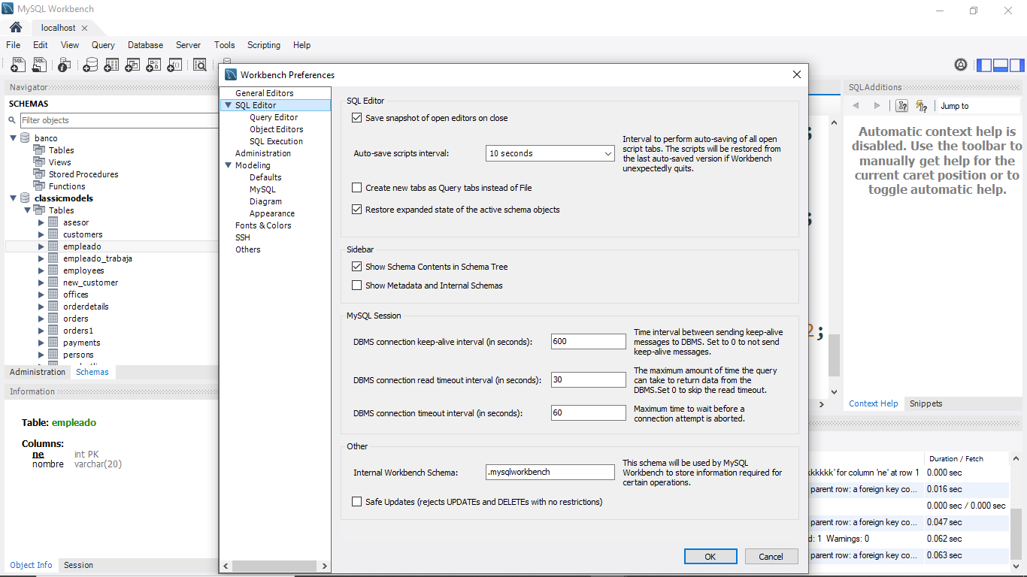
- Borra todas las tuplas de empleado. ¿Existe algún problema¿. ¿Por qué?

PARTE 2: BASE DE DATOS CLASSIC MODELS

A continuación existen una serie de ejercicios de consultas básicas, en los cuales tienes que teclear un comando y mostrar la solución, por lo tanto se aconseja que copiar el pantallazo del work bench en el cual se ve el comando pero además cuál es el resultado del comando.
- Muestra todos los customerNumber, customerName, city, creditLimit de la tabla customers, ordenados por creditLimit en orden ascendente.
- Muestra todos los customerNumber, customerName, city, creditLimit de la tabla customers, ordenados por creditLimit en orden ascendente, y city en orden descendente.
- Muestra todos los customerNumber, customerName, city, creditLimit de la tabla customers, ordenados por customerName, cuya city sea Nantes o country sea France.
- Muestra todos los customerNumber, customerName, city, creditLimit de la tabla customers, ordenados por customerName, cuya city sea Nantes y cuyo creditLimit sea menor o igual que 100000.
- Muestra todos los customerName, city de la tabla customers, ordenados por city, cuya city sea Madrid, Lyon o Paris.
- Muestra todos los customerName, creditLimit de la tabla customers cuyo creditLimit este entre 10000 y 87000.
- Muestra todos los customerName, contactLastname de la tabla customers cuyo contactLastname empiece por ‘De’.
- Muestra todos los customerName, contactFirstName, contactLastname de la tabla customers cuyo contactLastname empiece por ‘De’; contactFirstName y contactLastname deben figurar juntos de esta manera: si contactFirstName es ‘Celia’ y contactLastname es ‘Gutierrez’, debe aparecer ‘Celia Gutierrez’, es decir separados por un espacio en blanco. Además este nuevo atributo formado por contactFirstName y contactLastName se llama contacto.
- Muestra las 7 primeras city distintas (es decir solo aparecen una vez), ordenadas en ascendente.
- Muestra todos los country distintos (es decir solo aparecen una vez), cuyo valor sea distinto a ‘Spain’ o a ‘France’.
- Muestra el valor mínimo y maximo de creditLimit de la tabla customers.
- Muestra la suma y la media de creditLimit de la tabla customers.
- Muestra la cantidad de clientes (customers) y city, agrupados por city y ordenados por city.
- Muestra la suma de creditLimit y city, cuyo salesRepEmployeeNumber sea mayor que 3, agrupados por city.
- Muestra la suma de creditLimit (renombrado como total) y country, cuyo salesRepEmployeeNumber sea mayor o igual que 5, agrupados por country, y cuya total sea mayor que 500000.

